Presseinformation  Januar 2022 |  | Ansprechpartner für die Redaktion:  Schüco International KG  Ulrike Krüger  Karolinenstr. 1–15  33609 Bielefeld  Tel.: +49 (0)521 783-803  Fax: +49 (0)521 783-950803  Mail: PR@schueco.com  www.schueco.de/presse  www.schueco.com/press

Innovative Robotertechnologie für den Metallbau

Schüco RX LOAD 500

Bielefeld. Schüco RX LOAD 500 ist eine Roboterzelle, die sich aus der neuen KUKA Robotertechnologie Quantec und der CNC-Maschine Schüco AF 500 zusammensetzt. In Kooperation mit der KUKA AG, dem führenden Anbieter von Robotik und Automationslösungen, wurde eine Roboterzelle entwickelt, die das Schüco Bearbeitungszentrum um eine autarke Be- und Entladung ergänzt für mehr Präzision, Geschwindigkeit und Dynamik. Mit der Roboterzelle RX LOAD 500 begegnet Schüco dem demografischen Wandel und Fachkräftemangel in der Metallbaubranche, um auch langfristig eine effiziente Fertigung und hohe Qualität sicherstellen zu können.

Schüco RX LOAD 500 bietet eine autarke Be- und Entladeeinheit, einen vollautomatischen Zuschnitt und eine gesteuerte Bearbeitung von Profilen. Dafür befindet sich der Roboter hinter der Fünf-Achs-CNC-Maschine Schüco AF 500 und bewegt sich auf einer eigenen Linearachse mit einer maximalen Geschwindigkeit von 200 Metern pro Minute. Vor der Maschine befindet sich ein verfahrbares Regal als Lager für Profile und Fertigteile mit Platz für bis zu 24 Profilstangen. Mit der Schüco Steuerungssoftware SchüCAM wird vorab eine Beladeliste für das Regal generiert, die angibt, welches Profil in welches Fach durch die Mitarbeitenden gelegt werden soll. Mit seinem Greifer, der Lasten bis zu 36 Kilogramm tragen kann, entnimmt der Roboter die Profile aus dem Regal und belädt die Maschine. Nach dem automatischen Zuschnitt und der automatischen Bearbeitung durch das Bearbeitungszentrum Schüco AF 500 werden die zugeschnittenen Profile entladen und in das Regal einsortiert. Dabei punktet der Roboter mit einem minimalem Platzbedarf und kann bei einer bereits vorhandenen CNC-Maschine Schüco AF 500 auch nachgerüstet werden. Hierfür verfügt die integrierte Steuerung der Maschine bereits über das notwendige Modul für die Roboterzelle und lediglich die Anwendersoftware SINUMERIK Run MyRobot muss installiert werden. Ein zusätzlicher, platzsparender Sicherheitszaun sorgt für einen gefährdungsfreien Automatikbetrieb. Ein Wechsel zwischen manuellem und automatischen Betrieb ist jederzeit möglich.

Effiziente Fertigung bei hoher Qualität
Mit Schüco RX LOAD 500 begegnet Schüco dem demografischen Wandel mit einer zunehmend älter werdenden Belegschaft und dem Fachkräftemangel in der Metallbaubranche. Durch die Roboterzelle entfallen körperliche anstrengende und zeitintensive Aufgaben, die sonst den Mitarbeitenden zukommen. Schüco RX LOAD 500 bietet somit eine Entlastung bei gleichzeitiger Optimierung und Beschleunigung des Fertigungsprozesses. Auch Verzögerungen in der Produktion können so ausgeglichen und die gesamten Abläufe harmonisiert werden. Frei gewordene Kapazitäten der Fachkräfte können für komplexe, qualitätssichernde Aufgabe, wie die Montage, eingesetzt werden.

Weitere Informationen stehen unter www.schueco.de/rx-load-500 zur Verfügung.

70 Jahre Schüco – Systemlösungen für Fenster, Türen und Fassaden
Die Schüco Gruppe mit Hauptsitz in Bielefeld entwickelt und vertreibt Systemlösungen für Fenster, Türen und Fassaden. Mit weltweit 5.650 Mitarbeitenden arbeitet das Unternehmen daran, heute und in Zukunft Technologie- und Serviceführer der Branche zu sein. Neben innovativen Produkten für Wohn- und Arbeitsgebäude bietet der Gebäudehüllenspezialist Beratung und digitale Lösungen für alle Phasen eines Bauprojektes – von der initialen Idee über die Planung und Fertigung bis hin zur Montage. 12.000 Architekturbüros, Handwerksbetriebe und Bauschaffende, die den Bau eines Gebäudes in Auftrag geben, arbeiten weltweit mit Schüco zusammen. 1951 gegründet, ist das Unternehmen heute in mehr als 80 Ländern aktiv und hat in 2020 einen Jahresumsatz von 1,695 Milliarden Euro erwirtschaftet. Weitere Informationen unter www.schueco.de

Die Bildfeindaten stehen im Schüco Newsroom unter
www.schueco.de/presse zum Download bereit.

Bildnachweis: Schüco International KG
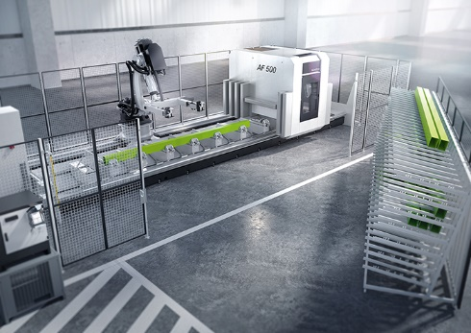
Schüco RX LOAD 500 ist eine Roboterzelle, bestehend aus der Schüco CNC-Maschine AF 500 und einem Roboter mit linearer Verfahreinheit, Sicherheitszaun und mobilem Regal für die Profile.

Bildnachweis: Schüco International KG
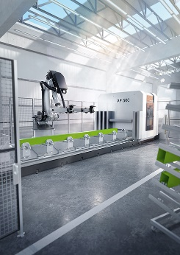
Die Robotertechnologie ist perfekt an die Schüco Maschine AF 500 angepasst und optimiert den Fertigungsprozess für eine schnelle, effiziente und qualitativ hochwertige Fertigung.

